M E D I E N - I N F O R M A T I O N
24. Oktober 2017
Rasten, Kosten und Gustieren in Genuss Reisen Österreich-Betrieben
Kulinarische Erlebnisse in Österreichs Regionen
(132 Zeilen zu je 60 Anschlägen/7.296 Zeichen)
Die Gastgeber der Plattform „Genuss Reisen Österreich“ stellen diese regionstypischen Schätze in den Mittelpunkt ihrer Urlaubsangebote für Feinschmecker, Weinliebhaber und Entdeckungsfreudige. Rasten, verweilen, kosten und gustieren, das Beste der Regionen bei den Genussspezialisten Österreichs kennenlernen ist eine gute Gelegenheit, mit Genuss-Experten und Gleichgesinnten ins Gespräch zu kommen. Führungen zum Ursprung der Produkte erschließen den Gästen genussvolle Angebote: Das Kochatelier von Thomas Hüttl in Wien, in Niederösterreich, die Vinotheken im Ursin Haus Langenlois, im Vino Versum Poysdorf und in der Steiermark die Vinofaktur Genussregal in Vogau und die Ölmühle Fandler in Pöllau. Die Käsemacherwelt bietet Schaukäserei und Käsegenuss in Heidenreichstein: Bei einem Ausflug ins Waldviertel erleben Gäste im Rahmen einer Führung die Käseherstellung von Schnitt-, Weich und Frischkäse. Nach der Führung kann eine Käseplatte von „Die Käsemacher“ und ein Glas Wein um EUR 19,50 pro Person genossen werden. www.kaesemacherwelt.at.
Die Vielfalt regionaler Genuss-Momente mit allen Sinnen erleben – das garantieren die Gastgeber der Plattform „Genuss Reisen Österreich“, die regionstypischen Schätze in den Mittelpunkt ihrer Urlaubsangebote für Feinschmecker, Weinliebhaber und Entdeckungsfreudige stellen.
In Niederösterreich bieten das Hotel Schüttkasten Geras, das Gartenhotel & Weingut Pfeffel in Dürnstein und das neue Boutiquehotel „Das Weinspitz“ der Winzerfamilie Donabaum in Spitz sowie die BRANDER Schiffahrt mit Genussfahrten kulinarische Packages an. Zur „Winterauszeit im idyllischen Waldviertel“ lädt das Hotel Schüttkasten in Geras ein, wo 2 Übernachtungen mit Abendmenüs und Eintritt im Naturpark Geras und Österreichs einziger Perlmutt-Manufaktur in Felling ab EUR 159,-- pro Person im Meierhof angeboten werden. www.schuettkasten-geras.at. Bei “Advent.Zeit.Wachau” werden im Gartenhotel & Weingut Pfeffel in Dürnstein an der Donau kulinarische Köstlichkeiten wie Wein, Sekt, ein Degustations- und ein Genießermenü ebenso geboten wie Wohlfühlbehandlungen in der Wellness- und Saunawelt im Penthouse-Spa. Dieses Angebot mit 2 Übernachtungen kann im Dezember ab EUR 292,60 pro Person im Doppelzimmer gebucht werden: www.pfeffel.at. Im neuen „Das Weinspitz Boutiquehotel“ in Spitz, Wachau, den Herbst in der Wachau genießen: Gäste werden mit hauseigenem Frizzante des Weingutes Martin und Alexandra Donabaum in der Weinlounge begrüßt, wo ein einzigartiger Blick auf die Wachauer Weinterrassen bei einer Weinverkostung möglich ist. 5 Übernachtungen im Genießerzimmer Superior des neuen Boutiquehotels "WeinSpitz" der Winzerfamilie Donabaum mit einem Frühstücksbuffet mit vielen Spezialitäten aus der Region und Nutzung des Wellnessbereiches können ab EUR 525,-- gebucht werden. www.donabaum.at/de/weinspitz. Mit den schneeweißen Brandner-Schiffen gleiten Gäste genussvoll durch das "Winter.Wonderland.Wachau". Der "Christmas.Dixie.Brunch" am 9. und 17. Dezember lädt zur schwungvollen Wachaurundfahrt inkl. Live-Rhythmen der New Orleans Dixieland-Band und kulinarischen Köstlichkeiten vom Buffet. Eine zauberhafte Einstimmung auf den Advent bietet "Das.Märchen.Schiff" am 10. Dezember. Für einen Winterabend in geselliger Runde ist das "XMas.Dixieland.Schiff" mit live-Musik und Köstlichkeiten vom Buffet am 16. Dezember der perfekte Rahmen. Abschließend lädt "Das.Silvester.Schiff" zum Jahreswechsel der ganz besonderen Art. www.brandner.at
In Oberösterreich bietet das Spes Hotel im Stift Schlierbach Käseverkostungen und als besonderes Erlebnis einen Dunkelgenussraum an. In der Steiermark sind die Genuss-Gastgeber das Gut Pössnitzberg in Leutschach, das Hotel Stainzerhof in Stainz, das Wellnesshotel Grüne Au in Pöllau, das Hotel Kogler in Bad Mitterndorf und das Panoramahotel Gürtl in Haus bei Schladming. Bei einem Kurzurlaub „Gan(s)z im Glück“ im Gut Pössnitzberg bei Leutschach wird an der südsteirischen Weinstraße zum Gansl-Menü eingeladen. Eine kommentierte Wein- und Sektverkostung vor dem Gansl-Menü und eine Übernachtung mit Frühstück wird ab EUR 130,-- pro Person angeboten. www.poessnitzberg.at. Das genussbetonte Package im steirischen Salzkammergut bietet das Hotel Kogler in Bad Mitterndorf mit „Kogler's Winterkulinarik“ an! Hier können sich Gäste an den regionalen Köstlichkeiten wie dem Ausseerland Seesaibling erfreuen. Dazu serviert das Hotel-Team eine Auswahl österreichischer Spitzenweine. Fünf Nächte im gemütlichen Doppelzimmer mit Balkon gibt es schon ab EUR 415,-- pro Person von 28.1. bis 3.2. und von 24.2. bis 2.3.2018. www.hotelkogler.at
Zu kulinarischen Verwöhntagen laden in Salzburg das Hotel Gasthof Klammstein in Dorfgastein, das Wohlfühlhotel Johanneshof in Hinterglemm und das haubengekrönte Restaurant & Hotel Obauer in Werfen ein. Wintergenuss und Pistenspaß im Gasteinertal genussvoll kennenlernen: Sieben Nächte im Hotel Gasthof Klammstein in Dorfgastein inklusive Verwöhnpension und 6 Tage Amadé-Skipass sind in der Wintersaison ab EUR 684,- pro Person buchbar. www.gasthof-klammstein.com.

In Kärnten werden im Seehotel Enzian am Weissensee Lachsforellen angeboten. Kulinarik-Tage in Tirol stehen beim Wohlfühlhotel Forelle in Tux, beim Hotel Mohren in Reutte und im Hotel Schrofenstein in Landeck am Programm, in Vorarlberg bietet das Hotel Goldener Berg in Oberlech eine Wellness-Woche für Genießer an. Den besonderen Zauber der Weihnachtszeit am Arlberg festlich, stressfrei und genussvoll erleben: Das Hotel Goldener Berg lädt zur romantischen Bergweihnacht ein. Ein opulentes Frühstück über den Dächern von Lech, die Dine-Around Halbpension, ein exklusives 7-Gang-Weihnachtsmenü und ein gemütlicher Fondue-Abend im Alten Goldenen Berg versprechen geschmackvolle Weihnachtstage. Buchbar sind diese 7 Nächte vom 20.-27.12.2017 ab EUR 3.679,- p./P. inkl. aller Inklusivleistungen. www.goldenerberg.at
Österreichs Regionen werden von charakteristischen und traditionellen Produkten, Gerichten und Events geprägt. Genussreisen durch Niederösterreich, dem Land für Genießer, werden in allen Jahreszeiten angeboten. Das Genussland Oberösterreich präsentiert in jedem Viertel regionstypische kulinarische Spezialitäten, der Tourismusverband Mühlviertler Kernland lädt rund um Freistadt zu den Kulinarik-Events „Mühlviertlerisch Tafeln“ ein. Mühlviertlerisch Tafeln bedeutet „Festlich guat.“ – so soll das Tafeln im Mühlviertel sein. Mehr als gut essen – an einer gemeinsamen Tafel die Kulinarik & Kultur des Mühlviertels zu genießen – dazu laden die Wirtinnen und Wirte der Region Freistadt ein. Die regionalen Kulturanbieter ergänzen mit ihrem Programm die lukullischen Freuden. Fernsehkoch und Tafelmeister Mike Süsser führt durch die Abende, der erste Abend 2018 ist für 14. Juli zum Thema „Speisekammer Wald“ in Mitterbach/Grünbach geplant www.tafeln.at. Vier Genussrouten und eine Genusswerkstatt erwartet Gäste in der Genießer-Region Tirol-West.
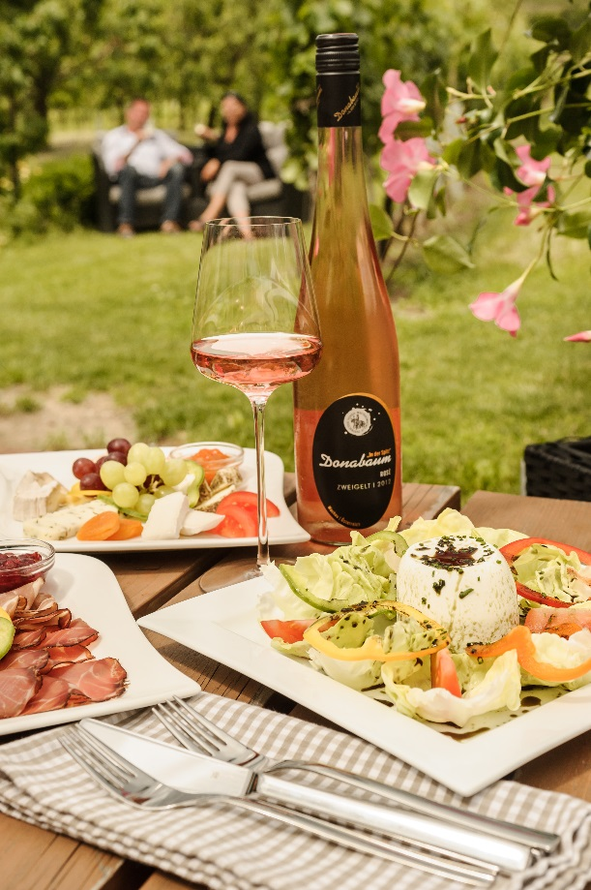
Nähere Informationen zu kulinarischen Entdeckungsreisen in Österreichs Regionen und Genussgutscheinen als Geschenk: Genuss Reisen Österreich, c/o ITA Hermann Paschinger, AUSTRIA, 3491 Straß im Straßertale, Straßfeld 333, Tel. +43 2735 5535-0, E-Mail: info@genussreisen-oesterreich.at, Internet: www.genussreisen-oesterreich.at, Facebook: www.facebook.com/GenussReisen.
Bildtext: Kulinarische Entdeckungsreisen im Herbst: www.genussreisen-oesterreich.at – Regionale Speisen und Getränke begeistern Gäste bei den Genuss Reisen Österreich-Partnern wie hier in der Wachau beim Weingenießen im Weingut Donabaum und ihrem neuen Boutiquehotel „Das Weinspitz“ in Spitz an der Donau.
Fotocredit: Das Weinspitz / Genuss Reisen Österreich
Ort: Spitz an der Donau, Wachau
Abdruck honorarfrei!

